

Prolećni semestar, 2016/17
PREDMET: CS324- Skripting jezici

PHP Web Scraping - IMDB
(Projektni zadatak)

Profesor: dr. Igor Franc Asistent: Milan Hakaj

AUTOR
Sava Jeremić 2733
sava.jeremic.2733@metropolitan.ac.rs

Sadržaj

Sadržaj 1
1. Uvod 2
2. Definicije pojmova i tehnologija 3
2.1 PHP 3
2.2 XAMPP 3
2.3 MySQL(PhpMyAdmin) 3
2.4 Web Scraping 3
2.5 Regular Expression 3
2.6 Bootstrap 3
2.7 regex101 3
3. Web Scraping 4
3.1 Pojam i objašnjenje 4
3.2 Korišćenje i posledice 4
3.2.1 Posledice web scrapinga 4
3.2.2 Unos u bazu podataka 4
3.3 Regularni izrazi 5
4. Baza podataka 6
4.1 Konceptualni Model 6
5. Opis i struktura projekta 7
5.1 Skrepovanje filmova 8
5.2 Unos filmova u bazu 15
5.3 Prikazivanje filmova iz baze 17
5.4 Demonstracija i pokretanje programa 18
6. Zaključak 25
7. Reference 26

Uvod
Cilj projektnog zadatka jeste da se koristeći skripting jezik PHP kreira aplikacija, odnosno veb sajt, koja će skidati sa veb sajta imdb.com, najveća baza podataka svih filmova, sve podatke o filmovima i ubaciti ih u našu bazu, i upravo to prikazati na našem sajtu.
Ovo ćemo postići koristeći PHP Web Scraping, ovaj pojam će biti dalje objašnjen u poglalju ‘Definicije Pojmova’. Stranica će pored ove same svrhe projekta i kompleksnog rešenja, imati i forme za registraciju i login, koji će zahtevati od korisnika pre nego što može pristupi sajtu da se registruje. Kada se registruje, korisnik će biti prebačen na stranicu gde će mu se izlistavati mnoštvo filmova. Korisnik će moći u okviru navigacionog menija u headeru da takođe isprazni bazu podataka, i ići na insert. Insert korisniku daje dva polja u kojem unosi od koje do koje godine želi videti najpopularnije filmove(n.p. 2000 - 2017). Time korisnik će moći da bira od koje do koje godine želi videti najpopularnije filmove. Takođe, u okviru menija postoji Scrape, gde možemo videti kako izgleda čist primer prilikom skrepovanja podataka.
Sve ovo je implementirano koristeći dakle PHP, uz html naravno, i Bootstrap framework uz pomoć kojeg ćemo stilizovati veb sajt.

2. Definicije pojmova i tehnologija

2.1 PHP
PHP - server(back-end) skripting jezik, koji ćemo koristiti za kreiranje dinamičkih i interaktivnih veb strana i preko kojeg ćemo se konektovati i manipulisati bazom podataka MySQL(PhpMyAdmin).

2.2 XAMPP
XAMPP - Cross-Platform (X), Apache (A), MariaDB (M), PHP (P), Perl (P) -je besplatni i open-source veb server, koji se sadrži od Apache HTTP servera, MariaDB baze podataka i interpretera za skripte pisane u PHPu kao i Perlu. Koristeći Apache server ćemo kreirati php veb sajt, dok uz pomoć MariaDB, odnosno MySQL servera pristupati bazi podataka, tj PhpMyAdmin.

2.3 MySQL(PhpMyAdmin)
MySQL(PhpMyAdmin) - koristeći phpmyadmin, besplatan open-source alat za MySQL bazu podataka, preko koje ćemo upravo ubacivati podatke, izvlačiti iz njih iste, kao i brisati.

2.4 Web Scraping
Web scraping - veb skrepovanje ili drugim rečima ekstrakcija/izvlačenje veb podataka, se koristi za skidanje podataka sa veb strana.

2.5 Regular Expression
Regularni izrazi su stringovi ili nizovi karaktera po kojima se definiše šema za pretragu.

2.6 Bootstrap
Twitterov Bootstrap Framework za HTML, CSS i JS, uz pomoć kojeg ćemo stilizovati naše stranice.

2.7 regex101
Preko ovog sajta se testirali regularni izrazi. Ovaj sajt pruža opciju da unese HTML kod koji treba da se parsira, kao i regularni izraz koji iz upravo tog koda treba uzeti željene podatke. On se pokazao vrlo koristan prilikom izrade projekta, jer je olakšao pisanje izraza, pružajući errore ukoliko izrazi nisu bili dobri.

3. Web Scraping

3.1 Pojam i objašnjenje
Kao što je već pomenuto, veb skrepovanje je softverska tehnika uz pomoć koje je moguće pokupiti/skinuti podatke sa nekog veb sajta.
Može pristupiti stranama koristeći HTTP ili kroz pretraživač. Veb skrepovanje je forma kopiranja, u kojoj se konkretni podaci sakupljaju i prekopiraju sa veba, obično u lokalnu bazu podataka, što ćemo i u ovom projektu uraditi, za dalju obradu i analizu.
Tehnike uz pomoć kojih se ovo može postići su brojne, podaci se najprostije preko inspect element-a mogu prekopirati koristeći copy i paste, koristeći paterne u tekstovima i elementima HTML-a, HTTP programiranjem, HTML ili DOM parsovanjem, itd. Koristeći razne alate.
U ovom projektu mi ćemo koristiti veb skrepovanje uz pomoć regularnih izraza(regular expression) da parsujemo HTML. Regularni izraz je string, ili sekvenca karaktera koja definišu patern/šemu za pretraživanje. Ove paterne često koriste string pretraživački algoritmi za pronalaženje(find) ili pronalaženje i zamenu(find and replace) operacija nad stringovima, koje možemo koristiti i videti u text editorima koristeći CTRL+F. Oni se koriste takođe u search engine-u odnosno pretraživaču.

3.2 Korišćenje i posledice

3.2.1 Posledice web scrapinga
Kada koristimo web skrepovanje, moramo paziti kako je koristimo. Masovno korišćenje ove tehnike nad nekim sajtom, može dovesti posledice, takve, da nam mogu banovati IP adresu za dalji pristup tom određenom sajtu sa kojeg smo sakupljali podatke.
Još jedan od problema koji dolazi sa korišćenjem ove tehnike, jeste problem skrepovanja podataka sa 3rd party vebsajta sa autorskim pravima, od kojih nemamo permisije da uopšte koristimo njihove podatke. Još jedan problem, ili mana, jeste to što web skreper mora biti u toku sa veb sajtom odakle preuzima informacije zbog promena u sajtu. Moralo bi se adaptirati svaki put promenama kako bih uzimali informacije sa određenog sajta.
Kako to smeta pri skrepovanju? Tako što kada skrepujemo koristeći regularne izraze, mi unosimo patern po kojem će on tražiti tekst. Ukoliko želimo uzeti sve naslove recimo vesti, mi tražimo u dokumentu stranice između kojih tagova se uvek taj element nalazi, kao i to šta se nalazi pre, a šta posle tog elementa. Samo najmanjom promenom jednog blanko karaktera(razmaka) u tom izrazu će onemogućiti preuzimanje tog podatka. U regularnim izrazima se gleda “svaka sitnica”, svaki blanko karakter, broj njih, kao i svaki drugi karakteri i razmaci.
Ovde, mi ćemo koristiti ovu tehniku bezbedno i umereno. Broj podataka koji ćemo preuzimati, odnosno broj filmova, biće uvek do 50 sa svim njihovim informacijama. Filmove ćemo uvek prema zadatom linku u fajlu, preuzimati uvek sa prve strane.

3.2.2 Unos u bazu podataka
Nakon što smo skrepovali podatke, potrebno ih je uneti u bazu podataka, iz bi ih kasnije prikazali na veb stranici. Ovde se javlja jedan ogroman propust, blaže reći mana, a to je u performansama, ondnosno brzini. Vreme unosa ogromnog broja podataka u phpmyadmin bazu podataka je previše velik. Ono prekoračava serverov php maksimalni execution time, odnosno vreme izvršavanja, koji je standardno podešen u php.ini fajlu. Ovo vreme se može promeniti, produžiti svakako.
Iako su performanse servera slabe za ovakav unos, sasvim je dovoljno za potrebe ovog projekta. Broj filmova koje uspe da ubaci u bazu dostiže broj između 40 i 50, gde mi mu i zadajemo da upiše 50 filmova, a prikazujemo samo 20 na projektu(koji se izvlače iz baze random svaki put).
Razlog za ovolikim vremenom izvršavanja je zbog servera, kao i mnogo velikog broja informacija koje treba uneti. U daljem delu projekta biće objašnjena baza, kao i sve njene tabele i strukture.

3.3 Regularni izrazi
Anchors | Quantifiers | Character Classes | Flags | Groups and Ranges | Meta Characters
^  Početak stringa ili početak više linijskog paterna | *  0 ili više | \s  blanko | i  case sensitive | .  bilo koji karakter | ^  početak stringa | ()  groupiše i pamti sadržaj kao par
$  Kraj stringa ili kraj više linijskog paterna | +  1 ili više | \S  ne-blanko | m  više linija | (a|b)  a ili b | $  kraj stringa | {}  ponavlja predhodni par
 | ?  0 ili 1 | \d  numerički | g  globalno | [abc]  pronalazi individualno a b i c | .  bilo koji karakter | ?  match 0 ili 1 od predhodnog
 | {X}  Tačno X | \D ne-numerički |  | [^abc]  Ne-a,b,c | *  match 0 ili više od predhodnog | - specificira opseg karaktera
 | {X,}  X ili više | \w  reč |  | [a-z]  a-z | \  escape special - meta karaktere | +  match 1 ili više od predhodnog
 |  |  |  |  | {}  ponavlja pred. par | |  ili

Tabela predstavlja tabelu regularnih izraza, podeljenu na 6 funkcija. Različite kako imamo karaktere kao anchore, tako ograničenja za brojeve ili karaktere, flags, groupe i opsege kao i meta karaktere.
Ovo ćemo koristiti za skrepovanje linka, gde ćemo isto demonstrirati prilikom prikazivanja praktičnog dela projekta.

4. Baza podataka
Kao što je već pomenuto, filmove koje ćemo preuzimati, biće ubačeni u bazu podataka, iz koje će se takođe povlačiti informacije za projekat.

4.1 Konceptualni Model

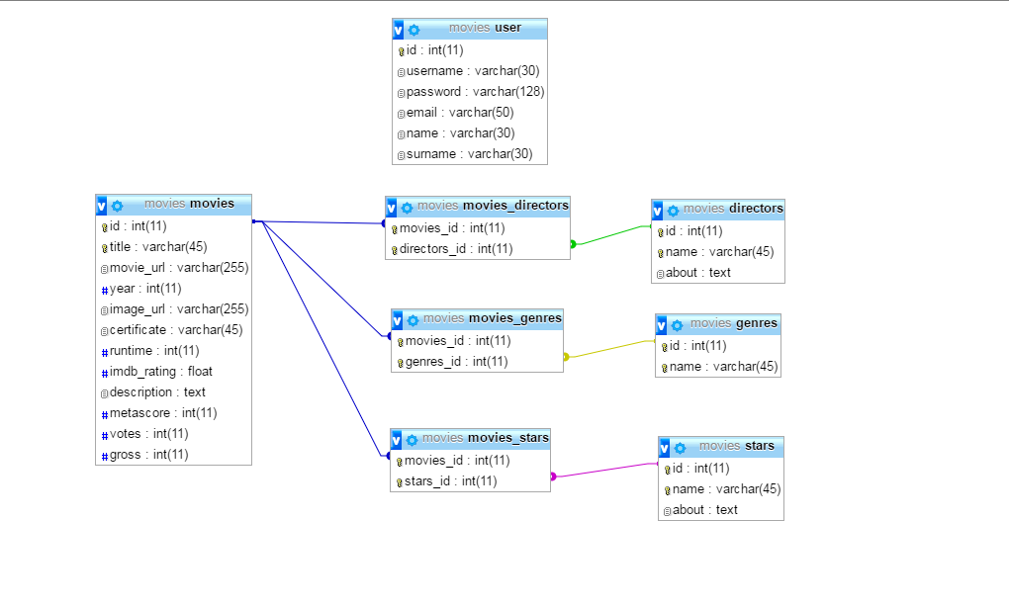
Slika 1 - PhpMyAdmin - Konceptualni Model
Preko phpMyAdmina možemo videti kako izgleda konceptualni model baze podataka. Imamo glavnu tabelu movies koja će sadržati sve podatke o filmovima koje možemo videti na slici(naziv, link filma, godina, url slike filma, itd). Ova tabela, zbog relacije više-na-više sa entitetima directors, genres i stars se javlja kardinalnost I time je razdvojena međutabelama za iste movies_directors, movies_genres I movies_stars. Zato što jedan film može imati više režisera, žanrova i glumaca, i obrnuto.
Takođe imamo zasebnu tabelu user koja će se koristiti za unos podataka o korisniku prilikom registracije na sajt, kao i za proveru postojanja sesije i provere prilikom logina.

5. Opis i struktura projekta
Ovakav projekat smo realizovali kroz 16 fajlova, 15 php i 1 css. U ovom delu projekta će biti objašnjeno šta i koju funkciju koji fajl ima.
U ovom projektu, glavni apsekt, srž projekta, jeste fajl gde ćemo skrepovati podatke sa imdba. To je fajl scrape_imdb.php. Takođe imamo fajl za unos ovih podataka u bazu insert_imdb_data.php, kao I fajl za prikazivanje movies.php. Ovde ćemo najviše pričati i objašnjavati ova tri fajla i njihov kod, jer su oni upravo srž projekta i najkomplikovaniji elementi.

5.1 Skrepovanje filmova
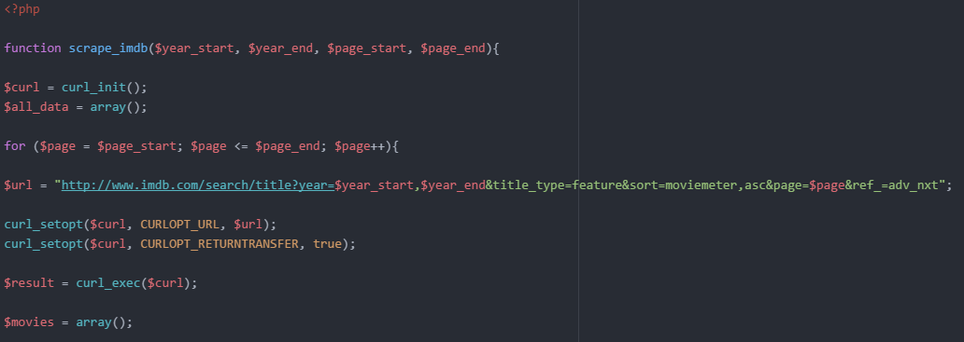
Slika 2 - scrape_imdb.php - Glavna Funkcija
Ovde kreiramo našu glavnu funkciju scrape_imdb($year_start, $year_end, $page_start, $page_end). U ove parametre unosimo od koje do koje godine želimo skrepovati filmove, kao i od koje do koje strane. Ovu funkciju pozivamo i unosimo argumente u fajlu gde unosimo u bazu podatke.
Potom definišemo varijablu $curl koja će inicirati cURL handle. cURL je biblioteka koja nam upravo omogućuje veb skrepovanje, odnosno konektovanje na servere sa različitim tipovima protokola, podržava http, https i druge protokole. Ovaj način preuzimanja podataka sa veba je stabilniji i bolje se snosi sa header/cookie/errors nego koristeći file_get_contents().
Zatim imamo for petlju, koja ukoliko skrepujemo sa više strana, dobijamo stranu po stranu sa kojih ćemo preuzimati podatke.
Zatim definišemo url sa kojeg ćemo preuzimati podatke. S tim što u url-u možemo primetiti da je fleksibilan, odnosno u ‘title/?year=’ je jednako od koje do koje se godine objavljenih filmova preuzimaju podaci, razdvojeni zarezom, kao što i pri kraju urla možemo videti isto za stranicu.
Zatim imamo curl_setopt gde zadajemo argumente za iniciranje cUrla kao I url sajta sa kojeg ćemo skrepovati, kao još jedan curl setopt koji je setovan na true odnosno vraća transfer stranicu kao string.
U $result varijabli ćemo sve podatke smeštati sa url-a. Takođe pravimo niz movies koji je u početku samo prazan niz.

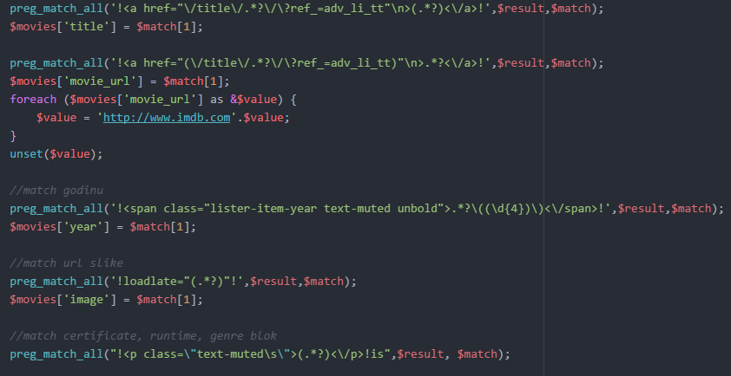
Slika 3 - scrape_imdb.php - Scrape naslov, url, godinu, sliku
preg_match_all($pattern, $subject, $matches) - obradjuje regularne izraze, po patternu, subject je sa kog linka, matches je rezultat, odnosno niz svih pronadjenih parova(match-ova) smesten u niz.
match[1] - hvata grupu unutar (), odnosno tekst između tagova (.*?). Dok match[0] uzima ceo rezultat regularnog izraza
Možemo videti prvi regularni izraz na nalaženje filmova. Za lakše razumevanje, možemo koristiti pomenut regex101.com, preko kojeg se mogu dakle testirati regularni izrazi.
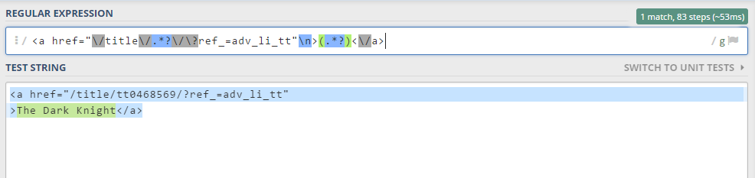

Slika 4 - regex101.com - regex za naslov filma
Ovde, unosimo regex(regularni izraz) i string, odnosno direktno sa ‘view page source’ sa sajta imdb, gde smo prekopirali naslov filma zajedno sa okolnim html elementima koji ga definišu. Možemo primetiti da se naziv filma “The Dark Knight” nalazi između <a> html taga, u kojem je href unikatan, time što se takav href uvek odnosi na naziv filma, takav je unikatan šablon za njega Odnosno ref deo u hrefu.
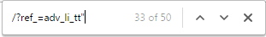
Slika 5 - Search - Ctrl+F za naslov filma
Što možemo videti na slici 5, nalazi nam 50 parova za tekst /?ref_=adv_li_tt", koliko ih upravo i ima na prvoj strani na kojoj pretražujemo filmove i koliko ih i ima.

Kada pišemo regularni izraz za ovakav primer, dakle uvek će da ima /title/ pa potom sledi sekvenca karaktera I brojeva pa /? pa onda ide pomenuti ref pa novi red, I onda se zatvara a tag sa > i onda dolazi naslov filma.
Tako smo napravili regularni izraz kao što je prikazan na slici, backslash uz slash(\ /) ili uz bilo koji karakter, kaže zapravo da gleda sledeći karakter bukvalno, zato što nam bukvalno treba /title/. pa Potom imamo .*? koja hvata bilo šta do sledećeg kriterijuma a to je /?. Unutar a taga imamo grupu (.?*) koja će uhvatiti naziv filma.
Tako dalje na slici 3 imamo regularne izraze I za movie_url, year, image odnosno url stranice filma, godinu I url slike. Oni su rađeni na isti način kao i za naslov, kao i svi ostali regularni izrazi u projektu, neki na lakši a neki na teži način.

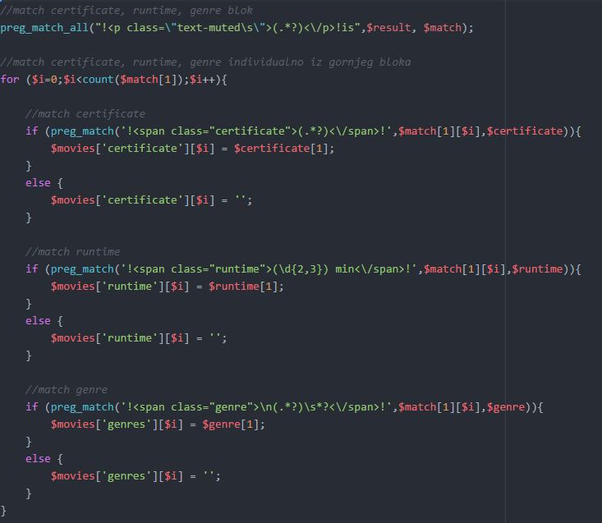
Slika 6 - scrape_imdb.php - Scrape sertifikat, runtime i žanr
U okviru ovog regularnog izraza, hvatamo 3 stvari, certificate, runtime i genre. Sva tri para se nalaze u okviru jednog izraza, njih ćemo hvatati uz pomoć for petlje, tako što će prolaziti kroz svaki match[1] odnosno kroz svaki pronađen par. Kada pronađe recimo sertifikat par, on će prolaziti kroz if kroz 3 if petlje koje upravo kažu ukoliko globalni izraz sadrži taj određeni izraz, to sadrži taj par, i potom ga ubacujemo u movies.

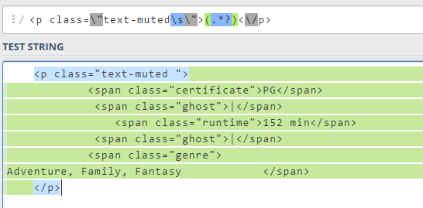
Slika 7 - hvata blok za sertifikat, runtime i žanr
Možemo videti da u okviru ovog bloka hvata sve, gde ćemo potom unutar for petlje pokupiti pojedinačno elemente za svaki.
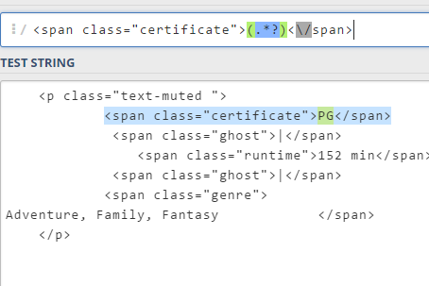
Slika 8 - hvata sertifikat
Možemo videti primer uslova if petlje za sertifikat unutar for petlje, i kako hvata upravo sertifikat PG u ovom slučaju. Tako i za sve ostalo prolazi i hvata parove.

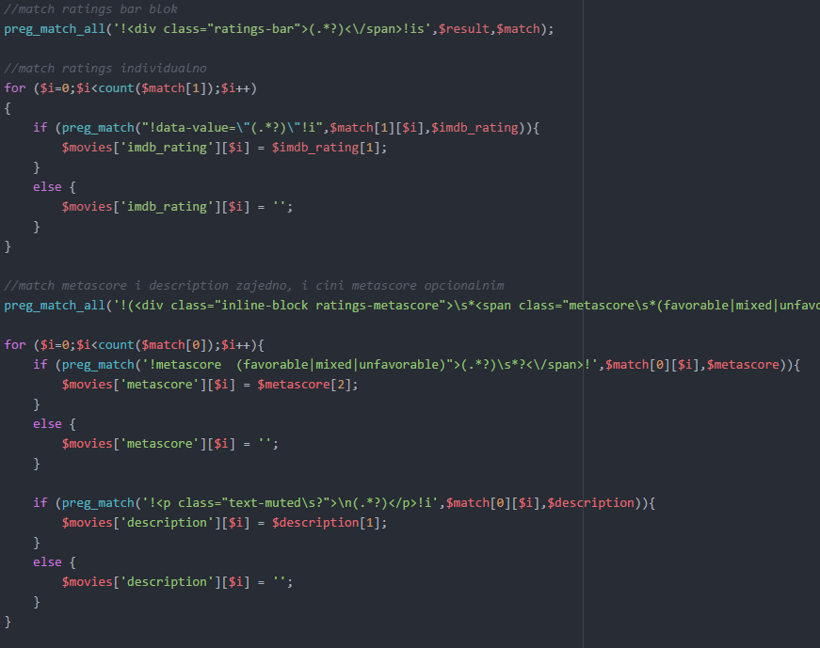
Slika 9 - scrape_imdb.php - Scrape ratings i metascore i description
Ovde možemo videti istu stvar kao i kod predhodnog primera. Važno je napomenuti da koristeći ove for petlje, mi ubacujemo prazno ukoliko ne pronađe nikakav par, jer postoje filmovi koji još uvek nemamo rating kao i metascore, ili ostale elemente. Elementi koji su pretpostavljeni da neće imati uvek sve elemente, su ubačeni upravo u for i if petlju.

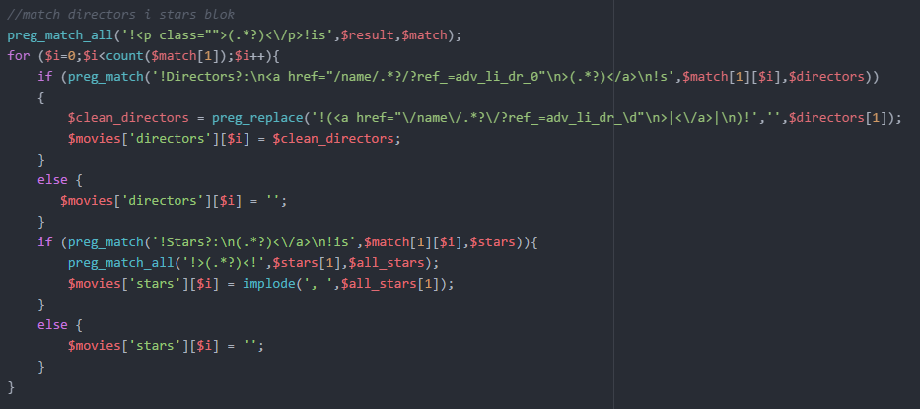
Slika 10 - scrape_imdb.php - Scrape directors i stars
Kod directors i stars hvatamo dakle glumce i režisere. Ovde je slučaj takav, što njih može biti više. Zato koristimo kod glumaca implode koja uzima samo jednog glumca kod zareza.

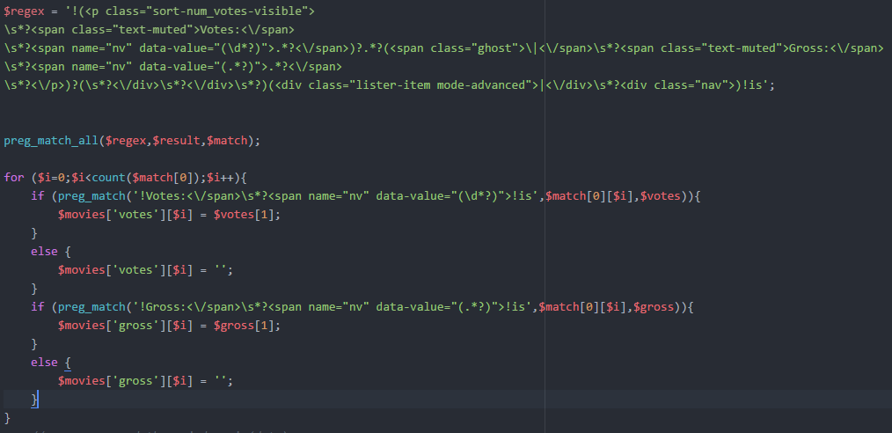
Slika 11 - scrape_imdb.php - Scrape votes i gross
Ovde je malo komplikovaniji blok regularnog izraza, pogotovu zato što i gross i votes mogu oba biti prazni ili pojedinačno. Tako da recimo ukoliko uopšte ne postoji Votes, neće poremetiti regularni izraz za nalaženje grossa, kao i obrnuto.

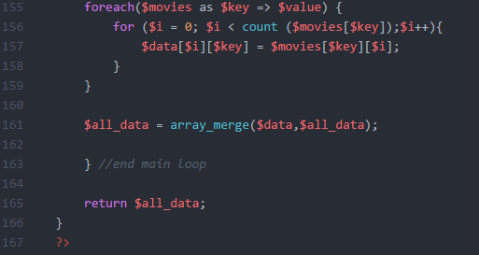
Slika 12 - scrape_imdb.php - Kraj fajla
Na kraju fajla, čuvamo sve podatke u jedan niz $all_data koji ćemo upravo i vraćati u ovoj funkciji.

Pri pozivu same I čiste funkcije, prilikom pokretanja izlgedaće kao što možemo videti na slici 13
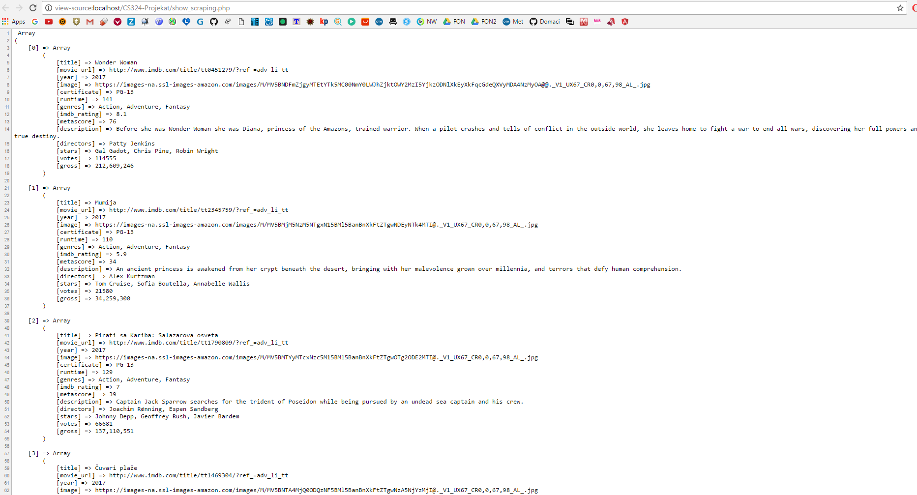
Slika 13 - prikazivanje funkcije scrape imdb
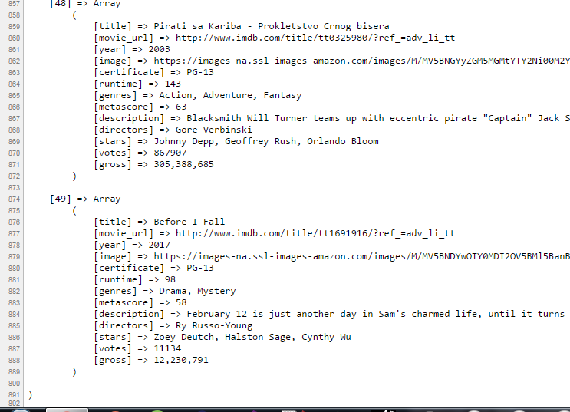
Slika 14 - prikazivanje funkcije scrape imdb
Možemo videti da je uspešno prošlo skrepovanje, i da ga je ubacio u lepo formatirani niz, i možemo videti da ih ima koliko smo i tražili a to je 50, od 0-tog do 49-tog elementa.
Ovakav prikaz će biti i u projektu u okviru menija, gde se poziva fajl show_scraping.php.
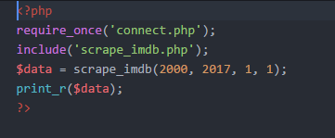
Slika 15 - show_scraping.php
Pozivamo funkciju iz scrape_imdb.php i dodeljujemo joj parametre za spektar godina kao I strane(od 2000 - 2017 filmove, na prvoj strani) I štampamo.

5.2 Unos filmova u bazu
Sada sledi da ubacimo sve ove podatke u bazu podataka, to ćemo uraditi uz pomoć fajla insert_imdb_data.php.
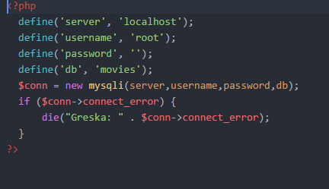
Slika 16 - Konektovanje na Bazu
Pre svega ćemo se konektovati na bazu.

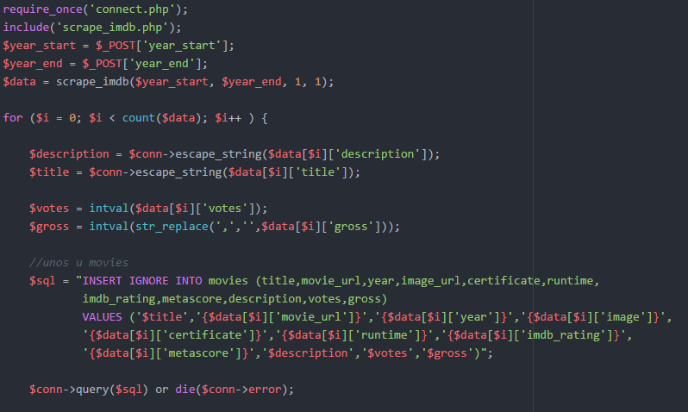
Slika 17 - Unos u bazu 1
U projektu je omogućeno tako, da korisnik može skrepovati i unositi podatke u bazu, odnosno da on unosi od koje do godine će videti filmove. Zato imamo ovde POST uz pomoć kojeg uzimamo podatke koje je uneo i prosleđujemo ih argumentima funkcije za skrepovanje. Pošto će biti do 50 filmova, ubacujemo u for petlju koja će unositi jedan po jedan, i za svaki film ćemo morati za svaki element posebno pisati upite.
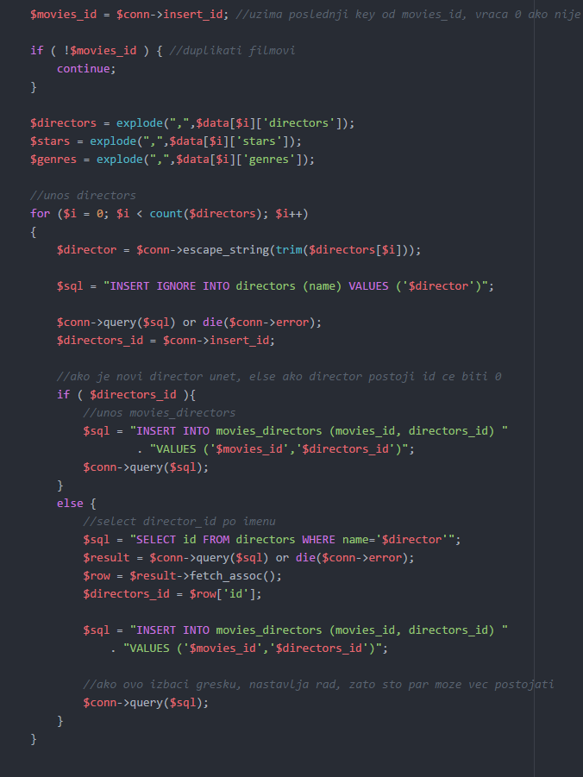
Slika 18 - Unos u bazu 2
Na slici 18 možemo videti kako će se i ostatak fajla prostira pošto je isti princip a takođe je veoma dugačak kod. Moramo proveravati ukoliko postoji isti id filma da se ne ponavlja, kao i kod unosa glumaca i režisera i žanrova, oni se svi mogu ponavljivati više puta. Ovde imamo jednu petlju za režisere, tako će izgledati i za glumce i žanrove.

5.3 Prikazivanje filmova iz baze
Sada ćemo videti konačan od 3 glavna fajla, fajl koji će prikazivati sve filmove iz baze podataka u kojoj smo prethodno uneli skrepovane podatke, movies.php fajl.

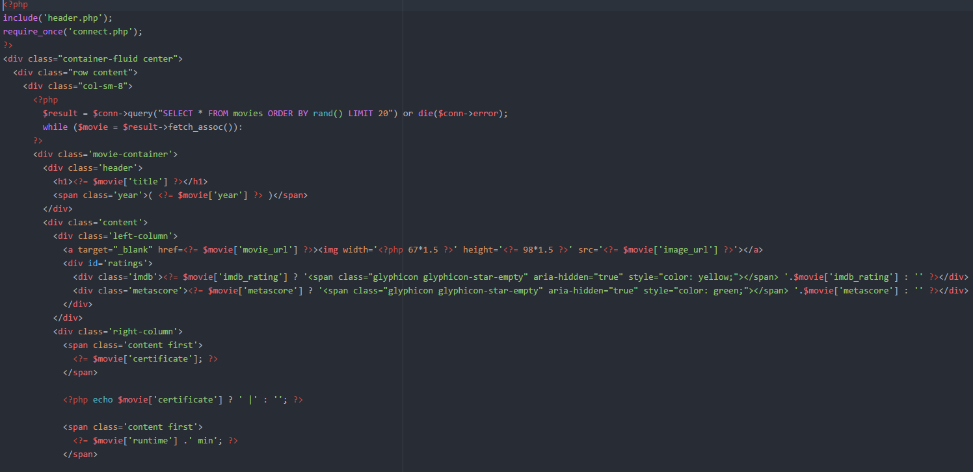
Slika 19 - Prikaz filmova 1
Pre svega se konektujemo na bazu, potom smo koristeći div elemente sa klasama stilizovali sve podatke koje ćemo uzimati.
Glavni upit je selektovanje 20 random filmova. Taj upit ćemo ubaciti u while petlju, koja će izvlačiti sve filmove. Potom može krenuti prikazivanje. <= $movie[‘title’] ?> nam vraća naziv filma, ovaj <= zapravo označava <?php echo samo napisano lakše i lakše je za čitanje. Kod slike, koja je inače dimenzija 67*98, uvećavamo je za *1.5 jer je mala u startu. Za ocenu i metaskor stavljamo da ih štampa ukoliko uopšte postoje.
Ostatak ovog fajla sve svodi na slično i isto.

5.4 Demonstracija i pokretanje programa
Pri ulasku na veb sajt, korisnik se mora pre svega registrovati i/ili ulogovati kako bih pristupio sajtu.

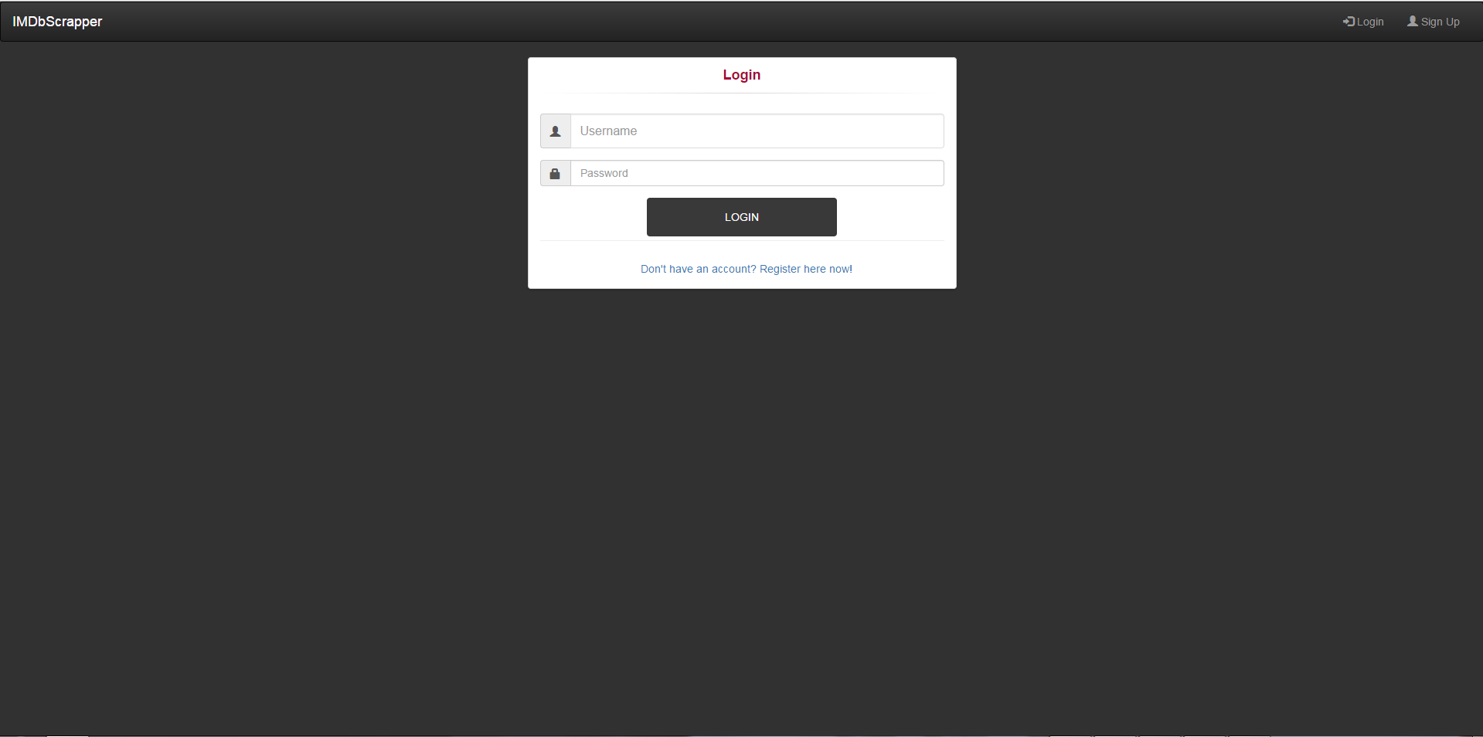
Slika 20 - Login Strana
Ukoliko korisnik već nema nalog, može kliknuti na link ispod dugmeta za LOGIN da ga redirektuje na register stranu, ili kliknuti bilo login ili sign up u gornjem desnom uglu. Login će proveravati sa bazom da li polja sa korisničkim imenom i šifrom odgovaraju onim u bazi da li uopšte postoje.
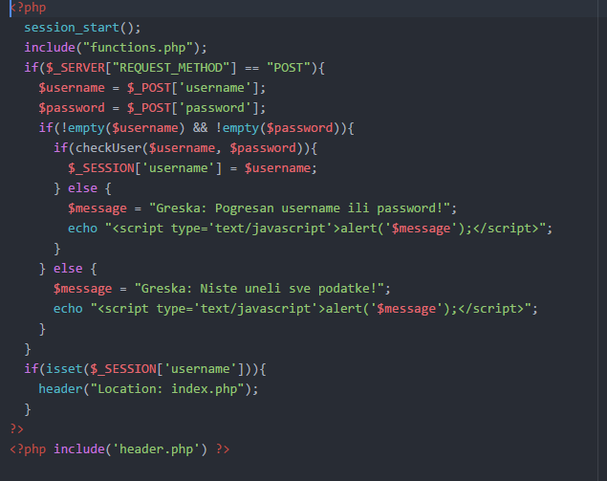
Slika 21 - Login.php
Sve funkcije što se tiču dodavanja korisnika, provere korisnika, i provere postojanja korisnika, biće smeštene u functions fajl koji ćemo pozivati u fajlovima gde je potrebno, kao kod login i registera za sad.
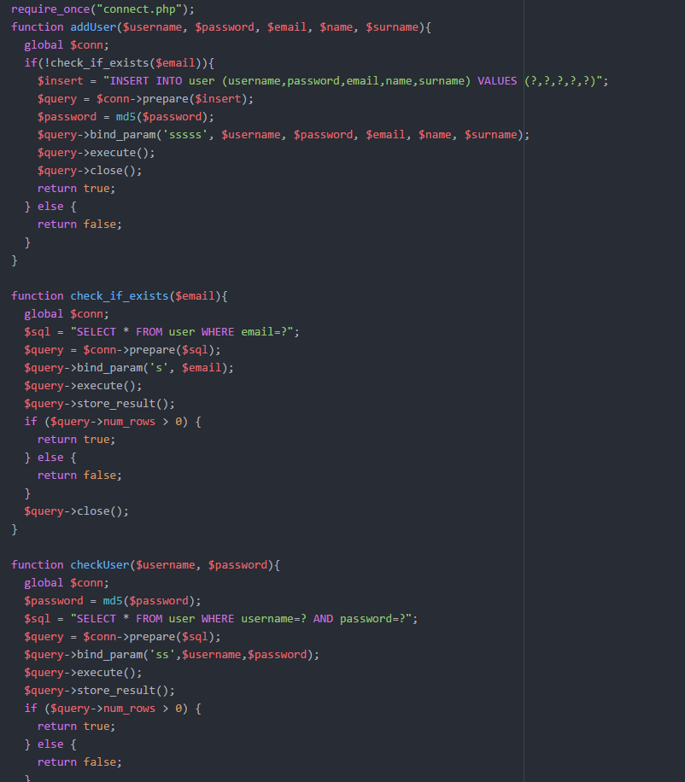
Slika 22 - function.php 1

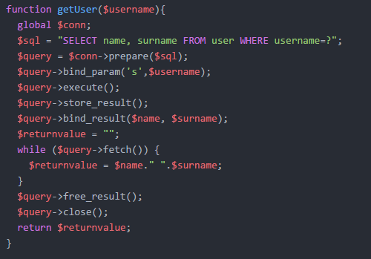
Slika 23 - function.php 2

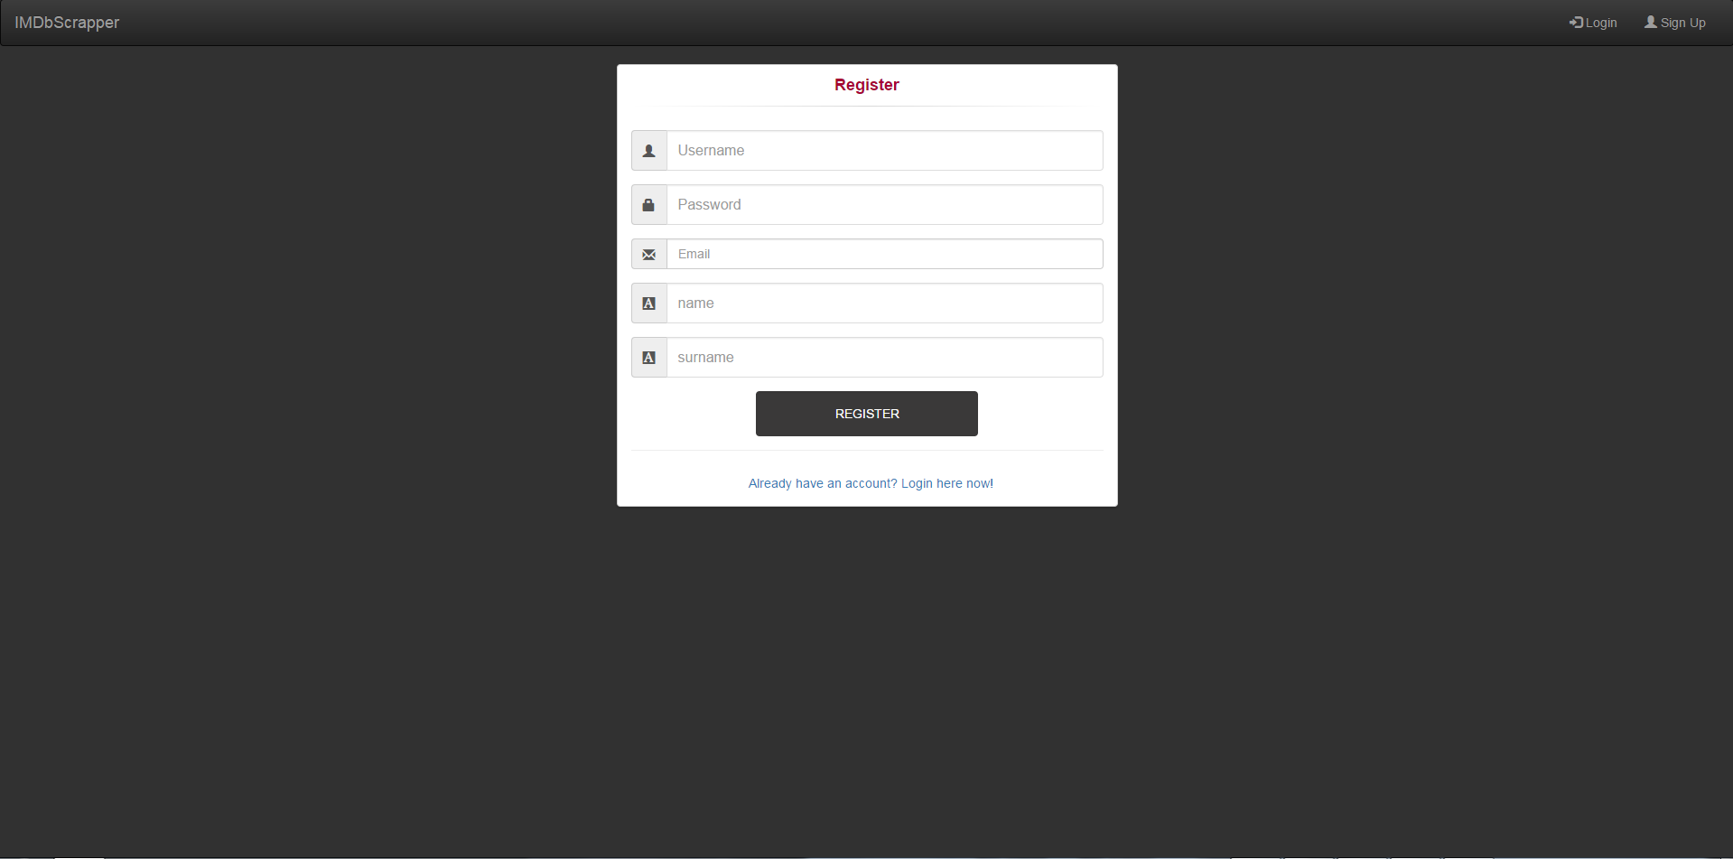
Slika 24 - Register Strana
U okviru registera od korisnika se traži da unese username, password, email, kao i ime i prezime. Nakon klika se proverava ispravnost podataka i unose se u bazu. Šifra će uvek biti hešovana, što i možemo videti u okviru function.php fajla.

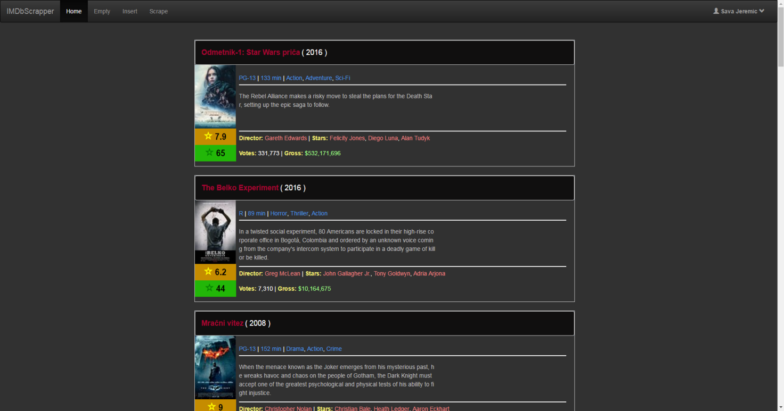
Slika 25 - Home stranica
Kada se korisnik ulogovao uspešno, redirektovaće ga na home stranu gde može videti sve filmove. Može se izlogovati u klikom na sebe u gornjem desnom uglu. Navigacioni meni se sadrži od Home stranice, Empty, Insert i Scrape.
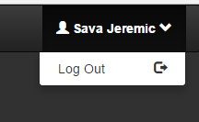
Slika 26 - Logout

Možemo videti kako su svi podaci o filmovima izvučeni i prikazani iz baze, filmova kao što je pomenuto ima 20. i svaki put kada se refreshuje stranica, izbaciće druge, različitih redosleda.

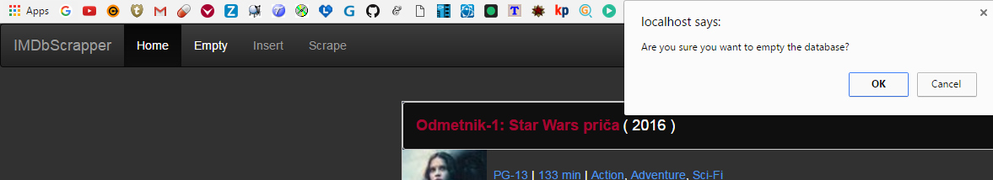
Slika 27 - Empty baze
Kada se klikne na empty, pre svega se izbacuje upozoravajuća poruka, odnosno alert, koji zahteva potvrdu iste akcije, ukoliko stvarno želi da isprazni bazu.
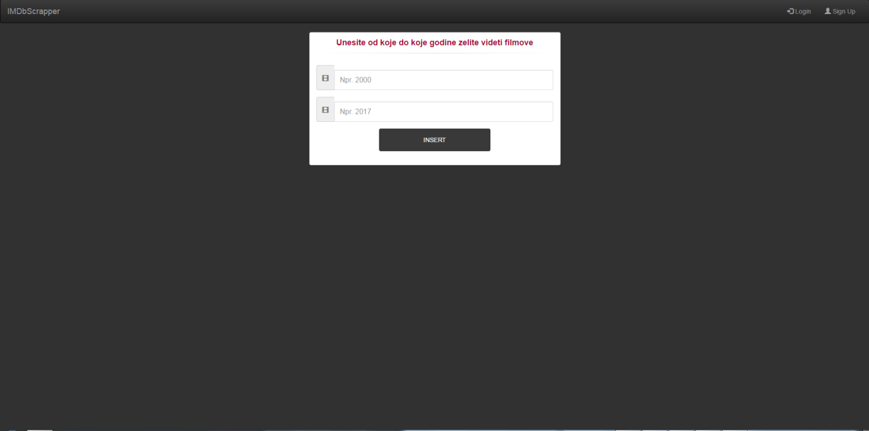
Slika 28 - Insert Strana
Korisnik može na Insert strani, kada klikne na Insert, da unese od koje do koje godine želi da mu se prikažu filmovi. Poželjno je da korisnik pre toga isprazni bazu, kako bi mu se upravo i ti filmovi koji žele prikazali.
Za ulogovanog korisnika, odnosno za stanje sesije proveravamo u fajlu login_check.php
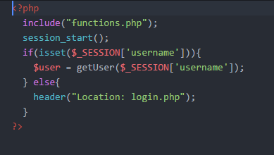
Slika 29 - Provera sesije
Ukoliko je korisnik ulogovan, ukoliko je uspostavljena sesija za dati username, getujemo korisnika, ukoliko nije, redirektujemo ga na login. Ovde hvatamo korinsika gde ćemo ga dakle prikazati kasnije u okviru headera sajta.
Kao i to da ukoliko postoji sesija, prikazati sve podatke u okviru menija, i ukoliko ne, ne prikazati ništa.
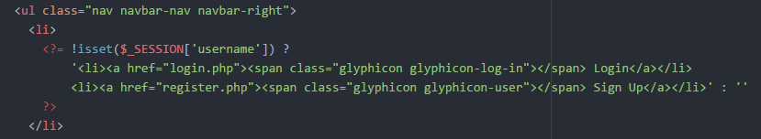
Slika 30 - Primer prikaza podataka ukoliko je uspostavljena sesija
Na slici 30 možemo videti proveru !isset, ukoliko nije ulogovan korisnik odnosno ne postoji sesije, onda prikazujemo dugmiće Login i Sign Up. Tako da kada se korisnik uloguje ovi dugmići nestaju i prikazuje se njegovo ime zapravo, kao i Logout dugme, i ostali dugmići menija.
Glavna struktura fajlova je tako što imamo index fajl koji se prvo poziva, u okviru kojeg uključujemo jednom fajl za login proveru, i prosleđujemo movies fajl, koji prikazuje sve filmove. U okviru movies uključujemo konekciju na bazu kako bih pokupili sve filmove i uključujemo header fajl koji sadrži meni aplikacije.

6. Zaključak
Pre izrade projekta nisam znao kako da web skrepujem preko PHP-a i regularnih izraza. Pri izradi projekta sam sve ovo naučio i savladao, pre svega kod regularnih izraza šta koji specijalni karakter označava i radi, kako to radi i kako primeniti sve to u PHP. Unos podataka kao i skrepovanje i prikazivanje se pokazali jako zahtevnim, ali sam uspeo to da savladam. Imao sam predznanje iz PHP-a pre izrade projekta, ali sam ga obnovio, i znatno bolje sada naučio i proširio svoje znanje PHP skripting jezika, što će mi služiti veoma u daljoj budućnosti.
Takođe, još jedna napomena za web skrepovanje, jeste da se može iskoristiti maliciozno i ilegalno, za razne primene i namene, kao i to da je možda ilegalno skrepovati podatke sa veb sajta koji su zaštićeni autorskim pravima.

7. Reference
[1] http://php.net
[2] https://www.w3schools.com
[3] CS324 - Skripting jezici, materijali sa predavanja I vežbi, dr. Igor Franc

